Об утверждении регламента государственной услуги "Оформление документов на выезд за пределы Республики Казахстан на постоянное место жительства"
Утративший силу
Приказ Министра внутренних дел Республики Казахстан от 3 марта 2014 года № 134. Зарегистрирован в Министерстве юстиции Республики Казахстан от 15 марта 2014 года № 9227. Утратил силу приказом Министра внутренних дел Республики Казахстан от 30 мая 2015 года № 498
Сноска. Утратил силу приказом Министра внутренних дел РК от 30.05.2015 № 498 (вводится в действие по истечении десяти календарных дней со дня его первого официального опубликования).
В соответствии с подпунктом 2) статьи 10 Закона Республики Казахстан от 15 апреля 2013 года «О государственных услугах», ПРИКАЗЫВАЮ:
1. Утвердить прилагаемый Регламент государственной услуги «Оформление документов на выезд за пределы Республики Казахстан на постоянное место жительства».
2. Признать утратившими силу:
1) приказ Министра внутренних дел Республики Казахстан от 10 сентября 2001 года № 655 «Об утверждении Инструкции о выдаче органами внутренних дел разрешений для выезда на постоянное жительство за пределы Республики Казахстан» (зарегистрирован в Реестре государственной регистрации нормативных правовых актов Республики Казахстан под № 1682);
2) приказ Министра внутренних дел Республики Казахстан от 9 ноября 2012 года № 596 «Об утверждении Регламента государственной услуги «Оформление документов для выезда на постоянное жительство за пределы Республики Казахстан» (зарегистрирован в Реестре государственной регистрации нормативных правовых актов Республики Казахстан под № 8121, опубликован в газете «Казахстанская правда» от 9 января 2013 года № 4-5 (27278-27279).
3. Департаменту миграционной полиции Министерства внутренних дел Республики Казахстан обеспечить:
1) государственную регистрацию настоящего приказа в Министерстве юстиции Республики Казахстан;
2) в установленном порядке официальное опубликование настоящего приказа;
3) размещение настоящего приказа на интернет-ресурсе Министерства внутренних дел Республики Казахстан.
4. Контроль за исполнением настоящего приказа возложить на заместителя министра внутренних дел Республики Казахстан Тургумбаева Е.З. и Департамент миграционной полиции Министерства внутренних дел Республики Казахстан (Саинов С.С.).
5. Настоящий приказ вводится в действие по истечении десяти календарных дней после дня его первого официального опубликования
Министр К. Касымов
Утвержден
приказом Министра внутренних дел
Республики Казахстан
от 3 марта 2014 года № 134
Регламент государственной услуги
«Оформление документов на выезд за пределы Республики Казахстан
на постоянное место жительства»
1. Общие положения
1. Государственная услуга «Оформление документов на выезд за пределы Республики Казахстан на постоянное место жительства» оказывается территориальными подразделениями миграционной полиции органов внутренних дел Республики Казахстан (далее - услугодатель) по месту постоянного жительства услугополучателя в соответствии со стандартом государственной услуги «Оформление документов на выезд за пределы Республики Казахстан на постоянное место жительства», утвержденным постановлением Правительства Республики Казахстан от 4 февраля 2014 года № 54 (далее – стандарт).
2. Форма оказания государственной услуги: бумажная.
3. Результат оказания государственной услуги - проставление на страницах паспорта услугополучателя, предусмотренных для виз, штампа, который скрепляется визовой печатью и подписью начальника Управления миграционной полиции Департамента внутренних дел Министерства внутренних дел Республики Казахстан либо мотивированный ответ об отказе в оказании государственной услуги в случаях и по основаниям, указанным в пункте 10 стандарта.
2. Описание порядка действий структурных подразделений
(работников) услугодателя в процессе оказания
государственной услуги
4. Прием документов и выдача результатов оказания государственной услуги услугодателем осуществляется посредством «окон», на которых указывается фамилия, имя, отчество (при его наличии) и должность уполномоченного работника услугодателя (далее – исполнитель) по адресам, размещенным на интернет-ресурсе Министерства внутренних дел (далее – МВД) mvd.gov.kz.
5. Основанием для начала процедуры (действия) по оказанию государственной услуги является наличие заявления услугополучателя с прилагаемыми документами (далее – заявление) согласно пункту 9 стандарта, поданного услугодателю на бумажном носителе.
6. Содержание каждой процедуры (действия), входящих в состав процесса оказания государственной услуги, длительность выполнения:
1) проверка исполнителем заявления на достоверность указанных в нем сведений, а также соответствие перечню, указанному в пункте 9 стандарта в течение десяти минут;
2) регистрация исполнителем заявления на получение государственной услуги в канцелярии услугодателя в течение десяти минут;
3) выбор руководством услугодателя ответственного исполнителя в течение десяти минут;
4) направление исполнителем заявления (далее – запрос) в Управление миграционной полиции Департаментов внутренних дел Министерства внутренних дел Республики Казахстан (далее – УМП ДВД) для согласования в территориальные подразделения Комитета национальной безопасности Республики Казахстан, Комитета по правовой статистике и специальным учетам Генеральной прокуратуры Республики Казахстан, Департамента по исполнению судебных актов Министерства юстиции Республики Казахстан и Налоговый департамент Министерства финансов Республики Казахстан, именуемые в дальнейшем – государственные органы, в течение двух рабочих дней;
5) регистрация работником канцелярии УМП ДВД запроса, поступившего от услугодателя в течение десяти минут;
6) выбор руководством УМП ДВД исполнителя УМП ДВД в течение десяти минут;
7) рассмотрение исполнителем УМП ДВД документов, представленных в запросе, на отсутствие оснований для оказания государственной услуг в течение пяти рабочих дней;
8) направление запроса на согласование в государственные органы в течение двух рабочих дней;
9) подготовка на основании ответов государственных органов документов на выезд за пределы Республики Казахстан на постоянное жительство либо решения о мотивированном отказе в предоставлении государственной услуги в течение трех рабочих дней;
10) направление исполнителем УМП ДВД услугодателю оформленных документов либо решения об отказе в предоставлении государственной услуги в течение двух рабочих дней;
11) уведомление услугодателем услугополучателя о принятом решении в течение одного рабочего дня;
12) при положительном решении об оформлении документов на выезд за пределы Республики Казахстан на постоянное жительство услугодателем выдается услугополучателю направление для снятия с учета в течение двух рабочих дней:
с воинского учета и сдачи военного билета;
с регистрации по постоянному месту жительства на территории Республики Казахстан;
13) после предоставления услугополучателем справок о снятии с воинского учета и с регистрации по постоянному месту жительства выдача услугополучателю документов на выезд за пределы Республики Казахстан на постоянное жительство в течение десяти минут.
7. Срок оказания государственной услуги составляет 30 календарных дней.
3. Описание взаимодействия структурных подразделений
(работников) услугодателя в процессе оказания
государственной услуги
8. Перечень структурных подразделений (работников) услугодателя и государственных органов, которые участвуют в процессе оказания государственной услуги:
1) работник канцелярии услугодателя;
2) исполнитель, который осуществляет прием документов от услугополучателя;
3) ответственный исполнитель, который рассматривает заявление и направляет запрос в УМП ДВД;
4) начальник услугодателя;
5) работник канцелярии УМП ДВД;
6) начальник (заместитель начальника) УМП ДВД;
7) ответственный исполнитель УМП ДВД;
8) сотрудники государственных органов.
9. Описание последовательности процедур (действий) между структурными подразделениями (работниками) с указанием длительности каждой процедуры (действия):
1) регистрация в день поступления заявления на получение государственной услуги, поступившего на бумажном носителе;
2) проверка полноты и достоверности представленных документов в день получения документов услугополучателя;
3) направление запроса в УМП ДВД для согласования с государственными органами, в случае полноты и достоверности представленных документов, в течение двух рабочих дней;
4) регистрация запроса в канцелярии УМП ДВД и назначение ответственного исполнителя начальником (заместителем начальника) УМП ДВД в день поступления запроса;
5) проверка исполнителем УМП ДВД документов, представленных в запросе, на отсутствие оснований для оказания государственной услуг в течение пяти рабочих дней;
6) направление исполнителем УМП ДВД запроса на согласование в государственные органы, в случае полноты и достоверности представленных документов, в течение двух рабочих дней;
7) обработка исполнителем УМП ДВД ответов государственных органов в течение трех рабочих дней со дня их поступления и оформление документов на выезд за пределы Республики Казахстан на постоянное жительство либо решения о мотивированном отказе в предоставлении государственной услуги на основании ответов государственных органов;
8) подписание документов на выезд за пределы Республики Казахстан на постоянное жительство либо решения о мотивированном отказе в предоставлении государственной услуги начальником УМП ДВД в течение десяти минут;
9) направление услугодателю оформленных документов в течение трех рабочих дней.
10. Подробное описание последовательности процедур (действий), взаимодействий структурных подразделений (работников) услугодателя в процессе оказания государственной услуги, а также описание порядка взаимодействия с иными услугодателями в процессе оказания государственной услуги отражается в справочнике бизнес-процессов оказания государственной услуги, согласно приложению к настоящему Регламенту. Полная информация о порядке оказания государственной услуги и необходимых документах, образцы их заполнения, а также справочник бизнес-процессов оказания государственной услуги размещаются на интернет-ресурсе Министерства внутренних дел mvd.gov.kz, департаментов внутренних дел областей, городов Алматы, Астана, а также в официальных источниках информации и на стендах, расположенных в подразделениях миграционной полиции.
Сноска. Пункт 10 в редакции приказа Министра внутренних дел РК от 25.06.2014 № 378 (вводится в действие по истечении десяти календарных дней после дня его первого официального опубликования).
Приложение
к регламенту государственной услуги
«Оформление документов на выезд за пределы
Республики Казахстан на постоянное место
жительства»
Справочник
бизнес-процесса оказания государственной услуги «Оформление документов на выезд за пределы Республики Казахстан на постоянное место жительства»
Сноска. Регламент дополнен Приложением в соответствии с приказом Министра внутренних дел РК от 25.06.2014 № 378 (вводится в действие по истечении десяти календарных дней после дня его первого официального опубликования).

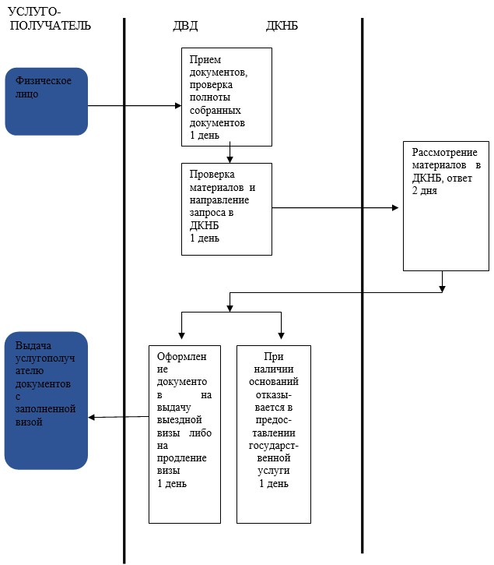

© 2012. РГП на ПХВ «Институт законодательства и правовой информации Республики Казахстан» Министерства юстиции Республики Казахстан

